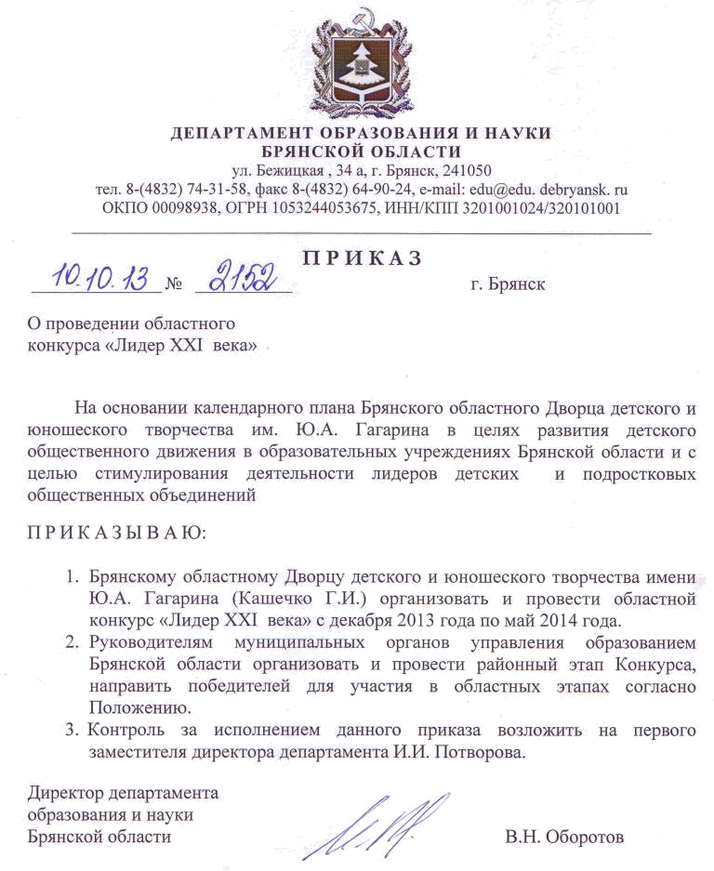

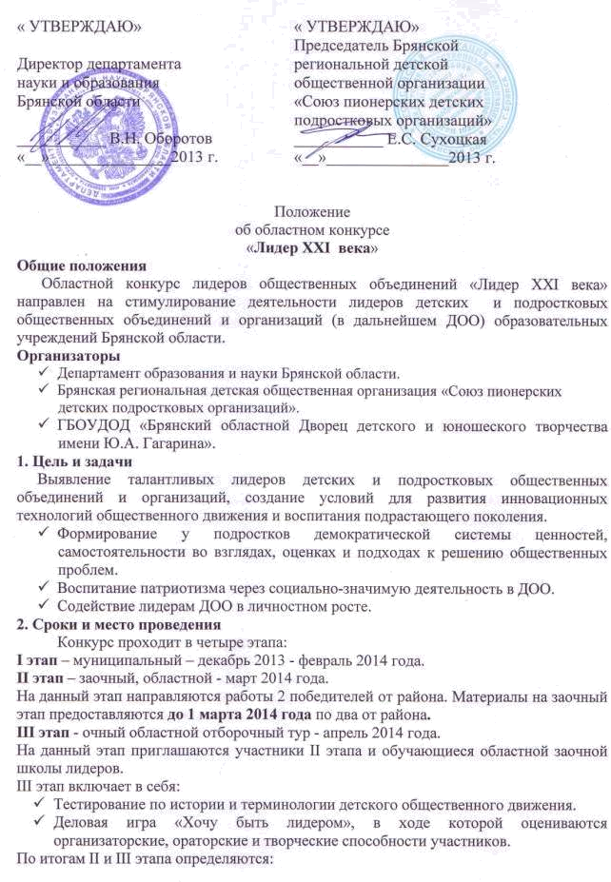
По итогам II и III этапа определяются 6 лидеров ДОО (в том числе, лучший обучающийся областной заочной школы лидеров).
IV этап –финал, май 2014 года, на фестивале ДОО «Планета детства».
3. Условия проведения
  - Участники
Лидеры детских и подростковых ДОО - учащиеся образовательных учреждений Брянской области в возрасте от 15 до 17 лет.
3.2 Требования
Для участия во II этапе конкурса необходимо представить следующие материалы до 1 марта 2014 года:
- Заявку-анкету на каждого участника по следующей форме (приложение 1);
- Репортаж в форме презентации или видео презентации на тему: «Как я участвовал в районном или городском конкурсе лидеров» (в формате AVI, mpg);
- Рассказ на тему: «Спорт в моей жизни и жизни моих друзей» (более 2 страниц А-4, шрифт Times New Roman 14);
- Тест по истории и терминологии детского общественного движения из пяти вопросов с 4-мя вариантами ответов и «ключом» для проверки.
Работы принимаются по адресу:
241050 г. Брянск, ул. Грибоедова, д. 1-а, ГБОУДОД «Брянский областной Дворец детского и юношеского творчества имени Ю.А. Гагарина»
кабинет № 217, тел/факс (4832) 74-39-12, тел. (4832) 66-37-76, методисты: Шварц Оксана Эдуардовна, Синицына Юлия Александровна.
4. Подведение итогов
4.1 Критерии оценки
Результаты участников оцениваются в баллах. Победители определяются по наибольшей сумме баллов.
Репортаж в форме презентации или видео презентации на тему: «Как я участвовал в районном или городском конкурсе лидеров» (максимальное количество – 10 баллов):
- Соответствие теме (2 балла);
- Содержательность (3 балла);
- Оригинальность исполнения (2 балла);
- Техническое исполнение (2 балла);
- Музыкальное и художественное оформление (1 балл);
Рассказ на тему: «Спорт в моей жизни и жизни моих друзей» (максимальное количество - 6 баллов):
- Содержательность (2 балла);
- Оригинальность подачи материала (2 балла);
- Соответствие теме (2 балла).
Тест по истории и терминологии детского общественного движения из пяти вопросов с 4-мя вариантами ответов и «ключом» для проверки.
(максимальное количество - 6 баллов):
- Соответствие теме (2 балл).
- Содержательность (4 балла).
Тестирование по истории и терминологии детского общественного движения; (максимальное количество - 10 баллов).
Деловая игра «Хочу быть лидером» (максимальное количество - 20 баллов).
4.2 Состав жюри
В состав жюри входят представители учредителей и организаторов конкурса.
4.3.Результаты
Победители и участники награждаются грамотами департамента образования и науки Брянской области.

Приложение 1
Заявка-анкета
лидера общественного объединения.
- фамилия, имя участника;
- число, месяц, год рождения;
- район, школа, класс;
- название общественного объединения;
- статус участника в объединении;
- руководитель общественного объединения (Ф.И.О.)
- контактный телефон руководителя;
- хобби;
- любимая игра;
- любимый писатель;
- любимое блюдо;
- любимая телепередача, фильм;
- жизненный статус (девиз).

